|  |
| --- |
| Laboratorio de Computación  Salas A y B |
|  |

|  |  |
| --- | --- |
| *Profesor:* | García Morales Karina |
| *Asignatura:* | Fundamentos de Programación |
| *Grupo:* | 1122 |
| *No de Práctica(s):* | 1 |
| *Integrante(s):* | Gómez Lovera Francisco |
| *No. de Equipo de cómputo empleado:* | 30 |
| *Semestre:* | 2019 - 1 |
| *Fecha de entrega:* |  |
| *Observaciones:* |  |
|  |  |

CALIFICACIÓN: ________________

Solución de problemas y Algoritmos

**Objetivo**

Elaborar algoritmos correctos y eficientes en la solución de problemas siguiendo las etapas de Análisis y Diseño pertenecientes al Ciclo de vida del software.

**Desarrollo**

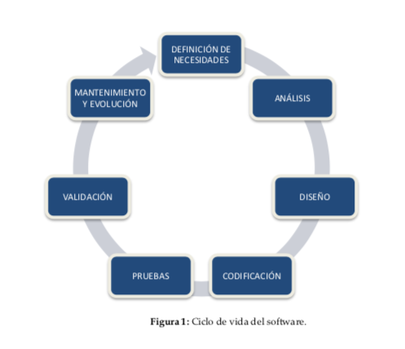

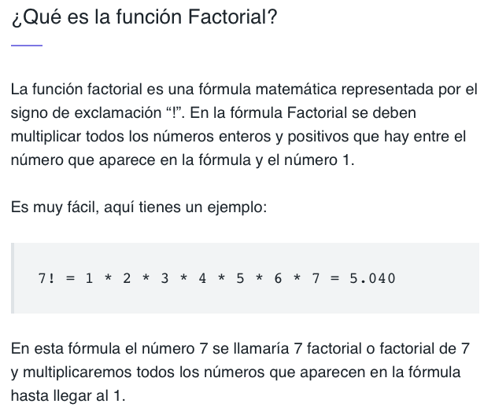

El factorial de 5 es igual a 1*2*3*4*5 que es igual a 120.

Ejemplo 1

PROBLEMA: Determinar si un número dado es positivo o negativo.

RESTRICCIONES: El número no puede ser cero.

DATOS DE ENTRADA: Número real.

DATOS DE SALIDA: La validación de si el número es positivo

DOMINIO: Todos los número reales.

Solución

1. Inicio
2. Pedir número real
3. Leer número real
4. Si el número es cero, regresar a 2
5. Si es diferente de cero, pasar a 6
6. Si el número es mayor a cero, imprimir en pantalla “Positivo”, pasar a paso 8, de lo contrario pasa a 7
7. Si el número es menor a cero, imprimir en pantalla “Negativo”, pasar a paso 8
8. Fin

|  |  |  |
| --- | --- | --- |
| **Iteración** | **X** | **Salida** |
| 1 | -8 | Negativo |
| 2 | 4 | Positivo |
| 3 | 6 | Positivo |

Ejemplo 2

PROBLEMA: Obtener el mayor de dos números dados.

RESTRICCIONES: Los números de entrada deben ser diferentes.

DATOS DE ENTRADA: Número real.

DATOS DE SALIDA: La impresión del número más grande.

DOMINIO: Todos los número reales.

Solución

1. Inicio
2. Pedir número real “x”
3. Pedir número real “y”
4. Si al restar x-y=0, regresar al paso 3, de lo contrario pasar a 5
5. Si x>y imprimir “El número “x” es mayor” pasar a paso 7, de lo contrario pasar a 6
6. Si x<y imprimir “El número “y” es mayor” pasar a paso 7
7. Fin

|  |  |  |  |
| --- | --- | --- | --- |
| **Iteración** | **X** | **y** | **Salida** |
| 1 | 3 | 4 | El número 4 es mayor |
| 2 | 84 | 39 | El número 84 es mayor |
| 3 | 50 | 50 | - |

Ejemplo 3

PROBLEMA: Obtener el factorial de un número dado. El factorial de un número está dado por el producto de ese número por cada uno de los números anteriores hasta llegar a 1. El factorial de 0 (0!) es 1.

RESTRICCIONES: El número de entrada debe ser entero y no puede ser negativo.

DATOS DE ENTRADA: Número entero.

DATOS DE SALIDA: La impresión del factorial del número.

DOMINIO: Todos los números naturales positivos.

Solución

1. Inicio
2. Pedir un número entero mayor a cero

Ejercicio 1

PROBLEMA: Seguir el algoritmo para obtener una figura

ENTRADA: Hoja tamaño carta en limpio, regla y lápiz.

SALIDA: Figura correcta.

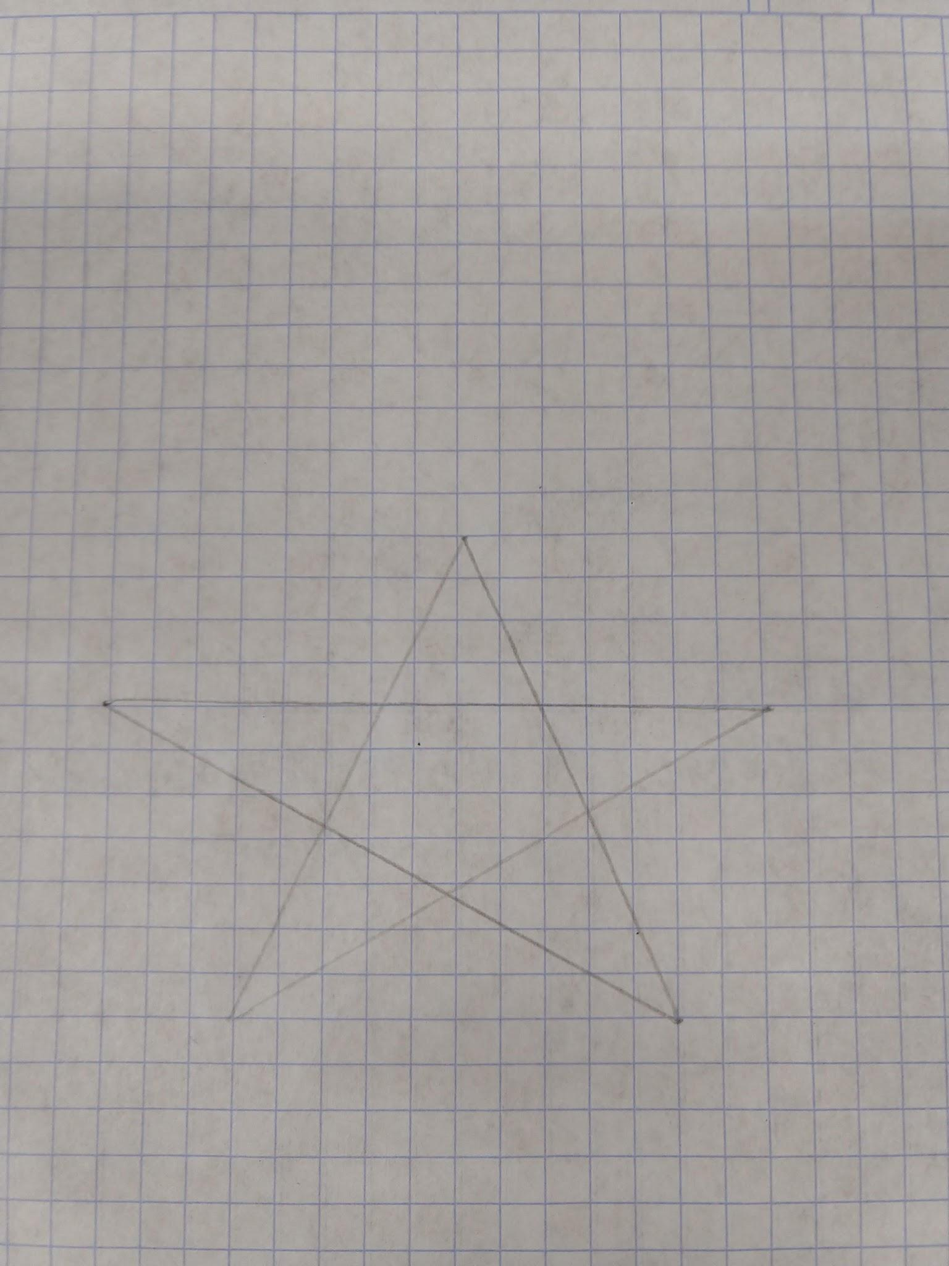

Ejercicio 2

PROBLEMA: Seguir el algoritmo para obtener una figura

ENTRADA: Hoja tamaño carta en limpio, regla y lápiz.

SALIDA: Figura correcta.

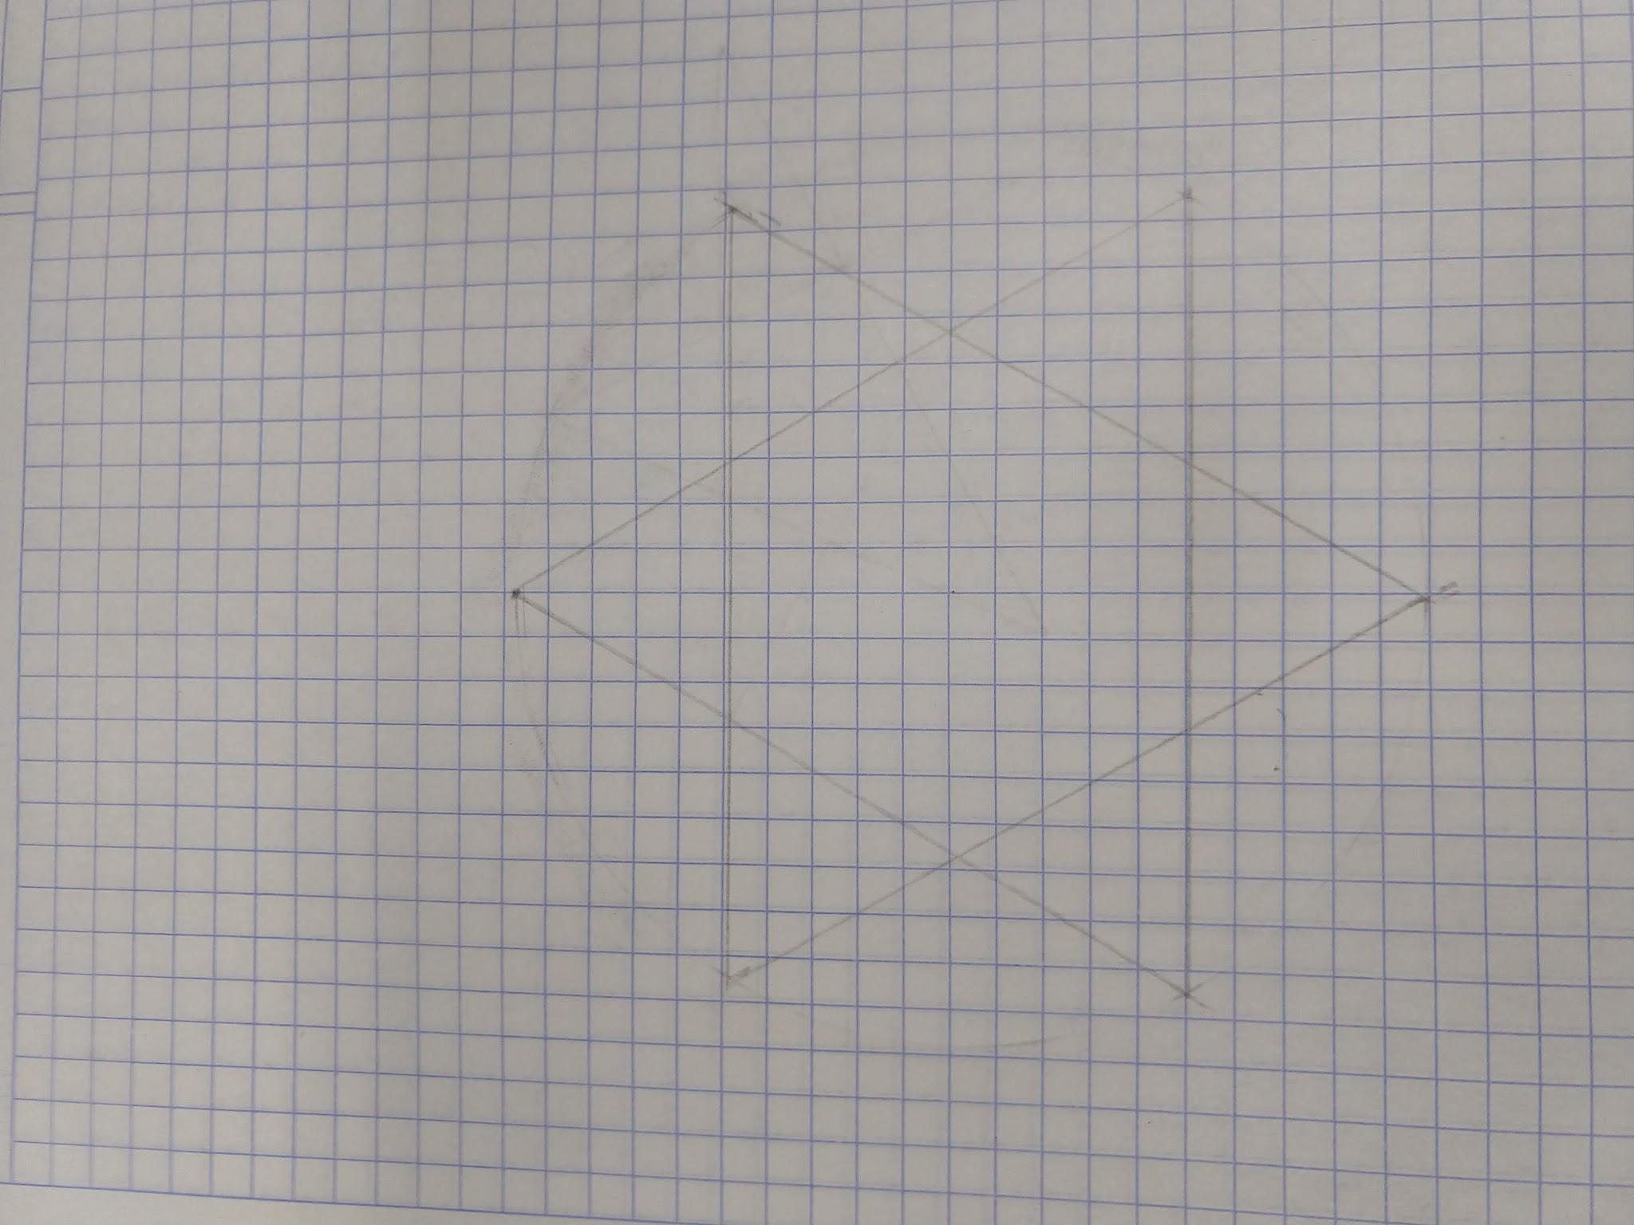

**Tarea**

1.- Calcular el volumen de un cilindro a partir del radio de la base y la altura.(Hacer uso de la fórmula V=r2h𝜋)

Análisis

D. de Entrada: Radio de la base y altura

Restricciones: Hacer uso de la fórmula V=r2h𝜋; r, h deben ser mayores o igual a cero

D. de Salida: Volumen del cilindro

Algoritmo

1. Inicio
2. Hacer v = 0
3. Leer r
4. Si r < 0, regresar a paso 3
5. Leer h
6. Si h < 0, regresar a paso 5
7. Realizar operación v = r2*h*𝜋
8. Imprimir v
9. Fin

2.- Calcular la distancia entre dos puntos. Sea P1 (a1, b1) y P2 (a2, b2), hacer uso de $D=\sqrt{(a1-a2){}^{2}+(b1-b2){}^{2}}$

Análisis

D. de Entrada: P1 (a1, b1) y P2 (a2, b2)

Restricciones:

D. de Salida: Distancia entre dos puntos

Algoritmo

1. Inicio
2. Leer a1, b1, a2, b2
3. Hacer la operación $D=\sqrt{(a1-a2){}^{2}+(b1-b2){}^{2}}$
4. Imprimir D
5. Fin

3.- Leer 2 números y verificar si son divisibles, o el resultado no existe o es infinito. (Considere que los números deben ser enteros)

Análisis

D. de Entrada: x, y

Restricciones: x, y deben ser enteros

D. de Salida: Determinar si son divisibles, no existe el resultado o es infinito

Algoritmo

1. Inicio
2. Leer x
3. Si x no es entero, regresar a 2
4. Leer y
5. Si y no es entero, regresar a 4
6. Si x = 0 imprimir “Resultado de x/y es igual a cero”
7. Si y = 0 imprimir “Resultado de x/y es infinito”
8. Si x = 0 *y* y = 0 imprimir “Resultado de x/y no existe”
9. Fin

4.- Leer un número y verificar si un número es par o impar-

Análisis

D. de Entrada: Número x

Restricciones:

D. de Salida: Par o impar

Algoritmo

1. Inicio
2. Leer x
3. Realizar operación m = x%2
4. Si m = 0 imprimir “Par”, de lo contrario imprimir “Impar”
5. Fin

5.- Leer del número 1 al 50 e indicar cuáles números son múltiplos de 3

Análisis

D. de Entrada: Números del 1 al 50

Restricciones:

D. de Salida: Números múltiplos de 3

Algoritmo

1. Inicio
2. Hacer x = 1
3. Mientras x <= 50
   1. Hacer operación p = x%3
   2. Si p = 0 imprimir x “ es múltiplo de 3”
   3. x = x + 1
4. Fin